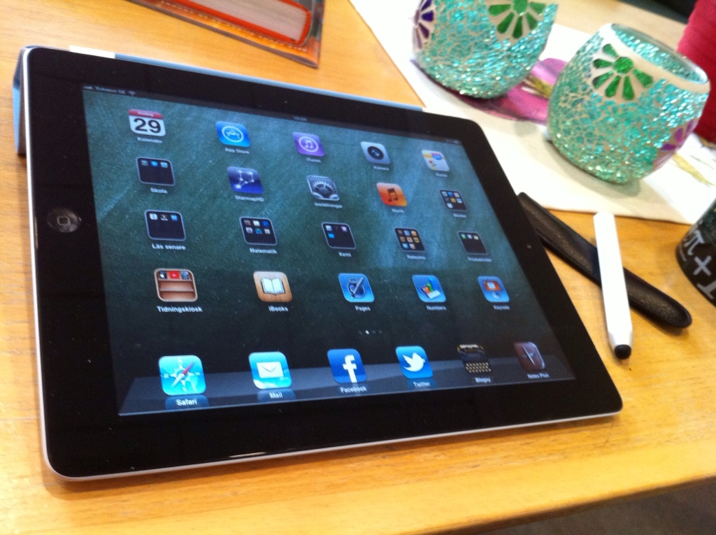 På Kurres arbetsplats
Kurre Ja, där till vänster är mitt arbetsrum i ändan av den här korridoren. Vi kan först ta en titt på datacentralen här till höger.
Bertil Är ni många anställda på den här avdelningen?
Kurre Över 30 för närvarande. Det kommer nytt folk nästan varje månad. Teledata är en dynamisk och framgångsrik firma. Vi säljer till åtta olika länder i Europa.
Bertil Hurdana arbetstider har du?
Kurre Flexibla. Den totala arbetstiden är sju och en halv timmar per dag med korta kafferaster och en halv timmes lunchpaus.
Bertil Äter ni lunch här eller har ni lunchkuponger?
Kurre Firman har egen matsal. Jag tänkte bjuda dig på kaffe där. Har du förresten fortfarande ditt privatföretag?
Bertil Ja, jag kör taxi och mina arbetstider är allt annat än regelbundna. Det är skiftjobb och man måste jobba under veckosluten också.
Kurre Men det är självständigt arbete. Du kan fritt ordna dina arbetstider. Hur många chaufförer har du?
Bertil Vi är bara två, min kusin och jag. Vi kör turvis. På semestern vikarierar en av mina kompisar. Det här är en ny firma, eller hur?
Kurre Ja, den är bara fyra år gammal, men omsättningen är redan över
90 miljoner. Jag började här förra året. Jag studerade ju vid Umeå handelshögskola och där fick jag min utbildning för affärslivet. Sedan jobbade jag nästan 15 år på Stenbergs Stål AB. Där började jag med IT (informationsteknik) och nu är det mitt jobb att sälja både datorer och program.
Bertil Måste du resa mycket? Har du bilförmån?
Kurre Ja på båda frågorna. Jag är på arbetsresor nästan 100 dagar per år.
Bertil Du får säkert bra betalt. Vilka andra förmåner har ni?
Kurre Företagsläkare och gratis sjukvård. Vi har också möjlighet att spela tennis och squash i firmans utrymmen och bada bastu och simma i poolen i bastuavdelningen. Jag är hittils helt nöjd med min lön.
Bertil Kan du visa mig omkring i bastuavdelningen?
Kurre Javisst, men först ska vi dricka kaffe. Kom, så går vi till matsalen.

- Käytävän päässä vasemmalla =
- Katsotaan tietokonekeskusta =
- Yli 30 työntekijää tällä hetkellä =
- Menestyksekäs firma =
- Myymme 8 eri Euroopan maahan =
- Joustava työaika =
- Kokonaistyöaika on 7 ½ tuntia =
- Lyhyet kahvitauot =
- Tarjoan sinulle kahvit =
- Yksityisyritys =
- Vuorotyö =
- Järjestää työajat =
- Vuorotellen =
- Olla sijaisena =
- Liikevaihto on yli 90 miljoonaa =
- Opiskelen Uumajan kauppakorkeakoulussa =
- Tietotekniikka =
- Autoetu =
- Liikematkoilla =
- Saat hyvää palkkaa =
- Muut edut =
- Yrityksen lääkäri =
- Olen tyytyväinen palkkaani =
- Voitko näyttää saunaosastoa? =
- Mennään ruokasaliin! =
2. Du får gäster från Norge (Dag Larsen) och Sverige (Lasse Kullberg).
Berätta om programmet per telefon för dem.

10.45 Auto noutaa heidät lentokentältä

11.25 Vierailu Partekin tehtaalla, kahvi ja sämpylä (=småfranska)

12.30 Lounas City-hotellissa

13.15 Vierailu elementtitehtalla, esittely auditoriossa

14.30 Konsernin konttorille, jossa kierros (=rundtur)

16.15 Check in hotelli Strandissa
Varausnumerot 2899219 (Larsen) ja 2769599 (Kullberg)

18.00 Illallinen
Isännät: Nils Hacklin ja Eeva Hietala
Kerro Suomen säästä (ja muusta ajankohtaisesta)
Toivota vieraat tervetulleiksi Suomeen

ORD
- hämta, -r = noutaa
- småfranska, -n / fralla, -n (= sämpylä)
- presentation, -en = esittely
- auditorium, auditoriet = auditorio
- servera, -r = tarjoilla
- supé, -n = illallinen; middag, -en = päivällinen
(kvällsmat / kvällsbit = iltaruoka / iltapala)
- en värd, -en, -ar, -na (= isäntä)
- halv / kvart i (= vaille) / över = yli
- checka, -r in ; check in
- boka, -r ; bokningsnummer,-numret, -nummer, -numren
- En rundtur / en rond = kierros
- Besöka, göra ett besök till… = Vierailla

När man tackar för besöket: På min och mina kollegers vägnar vill jag tacka för det här fina besöket hos er/ för den gästfrihet vi har fått under de här dagarna. Vi har fått mycket värdefull information av era nya IT-lösningar. Nästa gång ska det vara vår tur att vara värdar. Vi håller kontakt!

